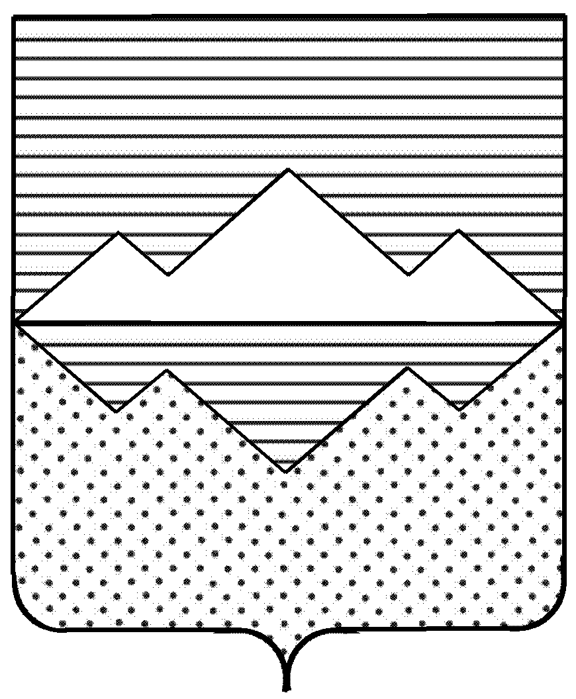
СОБРАНИЕ ДЕПУТАТОВ
САТКИНСКОГО МУНИЦИПАЛЬНОГО РАЙОНА
ЧЕЛЯБИНСКОЙ ОБЛАСТИ

РЕШЕНИЕ
______________________________________________________

от _____________________№________
г. Сатка

О назначении даты проведении выборов депутатов Собрания депутатов Саткинского муниципального района Челябинской области пятого созыва

В соответствии со ст. 10, 81.1 Федерального закона от 12.06.2002 №67-ФЗ «Об основных гарантиях избирательных прав и права на участие в референдуме граждан Российской Федерации», статьей 10 закона Челябинской области от 29.03.2006 №36-ЗО «О муниципальных выборах в Челябинской области», Уставом Саткинского муниципального района,

СОБРАНИЕ ДЕПУТАТОВ САТКИНСКОГО МУНИЦИПАЛЬНОГО РАЙОНА РЕШАЕТ:

1. Назначить выборы депутатов Собрания депутатов Саткинского муниципального района Челябинской области пятого созыва на 13 сентября 2015 года.
2. Настоящее решение опубликовать в газете «Саткинский рабочий» не позднее чем через пять дней со дня его принятия.
3. Контроль за исполнением настоящего решения возложить на постоянные комиссии Собрания депутатов Саткинского муниципального района.

Председатель Собрания депутатов
Саткинского муниципального района Бурматов Н.П.

